**Отчет по тестовому заданию.**

**Выполнил: Кадыко В.Л.**

**Задание:** развернуть бекап поставочной базы. Накодить форму с кнопочками, гридами по поиску и отображению объектов с полями, например идентификатор, наименование, обозначение. Для каждой строчки в гриде сделать обработку выгрузки состава объекта с подтягиванием всех атрибутов входящих в выбранный объект.

Например, есть объект с идентификатором 746999.В него входят объекты 746622,746692,746699,746704,746711, 781182.По ним требуется отобразить тип объекта, атрибуты наименование, обозначение, так же указать тип связи с родительским объектом. И вывод состава в красивый Excel лист, форма свободная, поля такие чтобы было понятно, что за объект, может быть сколько раз внутри, можно указать автора-создателя.

-- 1074 Сборочные единицы

-- 1117 Техпроцесс базовый

-- 1270 Техпроцесс групповой

-- 1237 Техпроцесс единичный

-- 1255 Техпроцесс типовой

-- 1259 Спецификации

**Результат работы.**

Была создана форма для отображения данных об объектах из базы данных intermeсh с возможностью фильтрации значений (Рис.1).

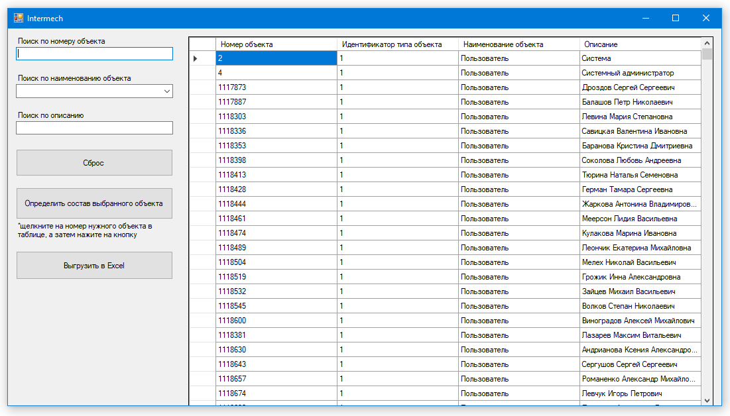

Рис.1 – Форма при открытии приложения

Приложение позволяет искать объекты по его номеру, наименованию и описанию (Рис.2-4). Для поиска по номеру и описанию необходимо ввести текст в поле ввода. Здесь используется элемент TextBox. Для поиска по наименованию необходимо выбрать нужное значение из списка элементов comboBox. Список формируется при загрузке формы с помощью SQL запроса.

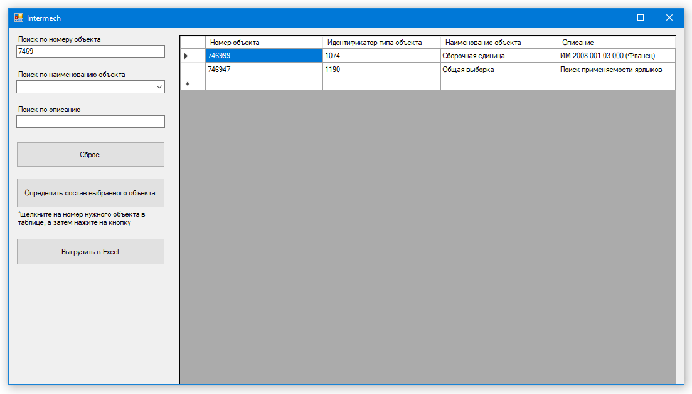

Рис.2 – Поиск по номеру объекта

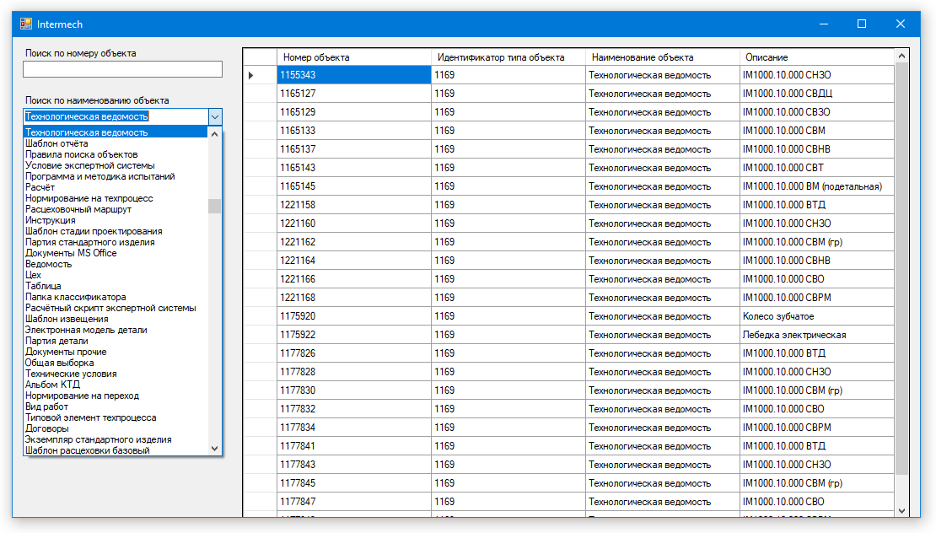

Рис.3 – Поиск по наименованию объекта

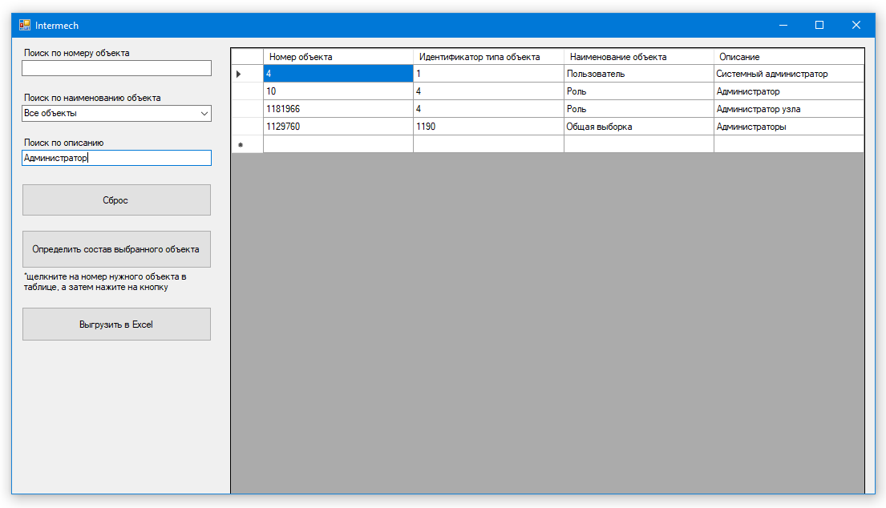

Рис.4 – Поиск по описанию объекта

Также была организована функция по определению состава объекта и вывода информации о его содержимом в таблицу (Рис.5-6).

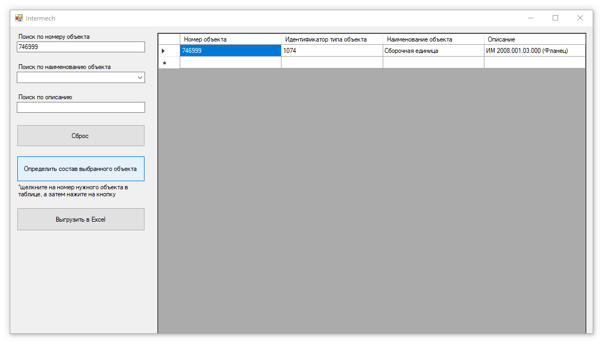

Рис.5 – Просмотр объекта под номером 746999

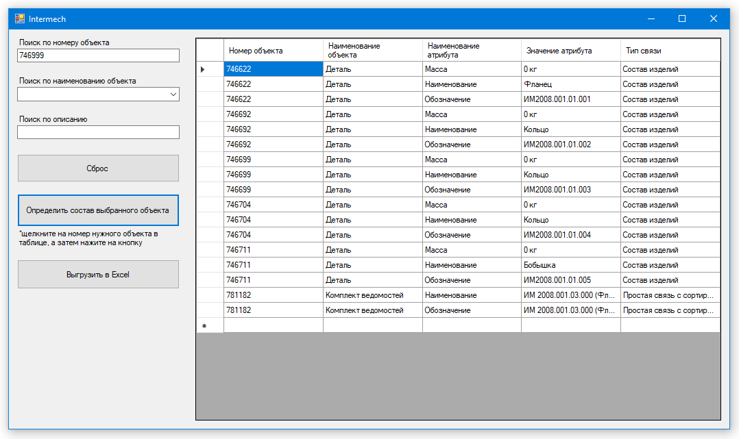

Рис.6 – Состав объекта под номером 746999

Полученную таблицу можно выгрузить в Excel, нажав на кнопку выгрузить (Рис.7).

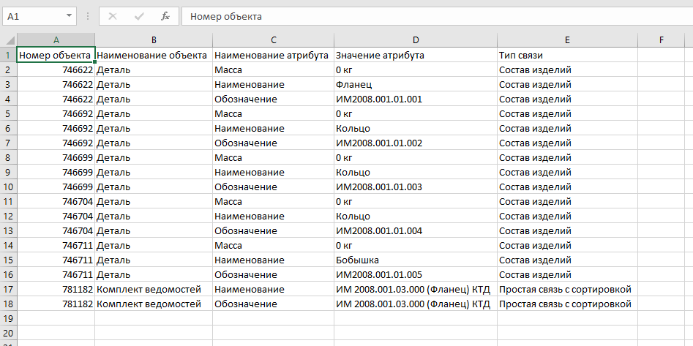

Рис.7 – Таблица о составе объекта в Excel

**Программный код:**

Строка подключения базы данных описана в конфигурационном файле App.config.

public partial class Form1 : Form

{

private SqlConnection intermechConnection = null;

public Form1()

{

InitializeComponent();

}

private void Request()

{

//Загрузка данных по написаному SQL запросу

SqlDataAdapter dataAdapter = new SqlDataAdapter(

@"SELECT

objects.F_OBJECT_ID as 'Номер объекта',

types.F_OBJECT_TYPE as 'Идентификатор типа объекта',

types.F_OBJ_NAME as 'Наименование объекта',

views.CAPTION as 'Описание'

FROM INTERMECH_BASE.dbo.IMS_OBJECTS as objects

INNER JOIN INTERMECH_BASE.dbo.IMS_OBJECT_TYPES as types

ON objects.F_OBJECT_TYPE = types.F_OBJECT_TYPE

INNER JOIN INTERMECH_BASE.dbo.IMS_OBJECTS_VIEW as views

ON objects.F_OBJECT_ID = views.F_OBJECT_ID", intermechConnection);

DataSet dataSet = new DataSet();

dataAdapter.Fill(dataSet);

//загрузка данных в GridView

dataGridView1.DataSource = dataSet.Tables[0];

}

private void Form1_Load(object sender, EventArgs e)

{

//подключение к базе данных

intermechConnection = new SqlConnection(ConfigurationManager.ConnectionStrings["intermech"].ConnectionString);

intermechConnection.Open();

//выполение запроса

Request();

//заполнение comboBox значениями из таблицы типа объектов

comboBox1.Items.Add("Все объекты");

SqlCommand cmd = new SqlCommand(@"SELECT

types.F_OBJ_NAME as 'Наименование объекта'

FROM INTERMECH_BASE.dbo.IMS_OBJECT_TYPES as types", intermechConnection);

SqlDataReader DR = cmd.ExecuteReader();

while (DR.Read())

{

comboBox1.Items.Add(DR[0]);

}

}

private void button1_Click(object sender, EventArgs e)

{

//выгрузка элементов таблицы в Excel файл

Excel.Application exApp = new Excel.Application();

exApp.Workbooks.Add();

Excel.Worksheet wsh = (Excel.Worksheet)exApp.ActiveSheet;

int i, j;

for (i = 0; i <= dataGridView1.RowCount - 2; i++)

{

for (j = 0; j <= dataGridView1.ColumnCount - 1; j++)

{

wsh.Cells[1, j + 1] = dataGridView1.Columns[j].HeaderText.ToString();

wsh.Cells[i+2, j+1] = dataGridView1[j, i].Value.ToString();

}

}

wsh.Columns.EntireColumn.AutoFit();

exApp.Visible = true;

}

private void textBox1_TextChanged(object sender, EventArgs e)

{

Request();

//поиск в таблице значений удовлетворяющих textBox

(dataGridView1.DataSource as DataTable).DefaultView.RowFilter =

String.Format("CONVERT([Номер объекта], 'System.String') LIKE '{0}%'", textBox1.Text);

}

private void comboBox1_SelectedIndexChanged(object sender, EventArgs e)

{

Request();

(dataGridView1.DataSource as DataTable).DefaultView.RowFilter =

String.Format("CONVERT([Наименование объекта], 'System.String') LIKE '{0}'", comboBox1.SelectedItem);

if (comboBox1.SelectedItem == "Все объекты")

{

(dataGridView1.DataSource as DataTable).DefaultView.RowFilter =

String.Format("CONVERT([Наименование объекта], 'System.String') LIKE '%'");

}

}

private void textBox3_TextChanged(object sender, EventArgs e)

{

Request();

(dataGridView1.DataSource as DataTable).DefaultView.RowFilter =

String.Format("CONVERT([Описание], 'System.String') LIKE '%{0}%'", textBox3.Text);

}

private void button2_Click(object sender, EventArgs e)

{

//если значение не выбрано, то не ывполнять запрос

if (dataGridView1.CurrentCell == null)

{

return;

}

SqlDataAdapter structureAdapter = new SqlDataAdapter(

String.Format(

@"SELECT DISTINCT

objects.F_OBJECT_ID as 'Номер объекта',

types.F_OBJ_NAME as 'Наименование объекта',

attributes.F_NAME as 'Наименование атрибута',

object_attributes.F_STRING_VALUE as 'Значение атрибута',

relations_types.F_DESCRIPTION as 'Тип связи'

FROM INTERMECH_BASE.dbo.IMS_OBJECTS as objects

LEFT JOIN INTERMECH_BASE.dbo.IMS_OBJECT_TYPES as types

ON objects.F_OBJECT_TYPE = types.F_OBJECT_TYPE

LEFT JOIN INTERMECH_BASE.dbo.IMS_OBJECT_ATTRS as object_attributes

ON objects.F_OBJECT_ID = object_attributes.F_OBJECT_ID

LEFT JOIN INTERMECH_BASE.dbo.IMS_ATTRIBUTES as attributes

ON object_attributes.F_ATTRIBUTE_ID = attributes.F_ATTRIBUTE_ID

LEFT JOIN INTERMECH_BASE.dbo.IMS_RELATIONS as relations

ON objects.F_ID = relations.F_PART_ID

LEFT JOIN INTERMECH_BASE.dbo.IMS_RELATION_TYPES as relations_types

ON relations.F_RELATION_TYPE = relations_types.F_RELATION_TYPE

WHERE objects.F_ID IN (

SELECT relations.F_PART_ID as 'Потомок'

FROM INTERMECH_BASE.dbo.IMS_RELATIONS as relations

WHERE F_PROJ_ID = {0}) AND (object_attributes.F_ATTRIBUTE_ID = 9 OR object_attributes.F_ATTRIBUTE_ID = 10 OR object_attributes.F_ATTRIBUTE_ID = 1000 OR object_attributes.F_ATTRIBUTE_ID IS NULL);

", dataGridView1.CurrentCell.Value.ToString()

), intermechConnection);

DataSet structureSet = new DataSet();

structureAdapter.Fill(structureSet);

dataGridView1.DataSource = structureSet.Tables[0];

}

private void button3_Click(object sender, EventArgs e)

{

//Сброс

Request();

}

}